
CENTRO FEDERAL DE EDUCAÇÃO TECNOLÓGICA DE MINAS GERAIS
ENGENHARIA ELÉTRICA

CHRISTOPHER CÉSAR DE MELO ANDRADE
RÚBIA FERNANDES DE ANDRADE

LABORATÓRIO DE SISTEMAS MICROPROCESSADOS
RELATÓRIO: PRÁTICA 2

Belo Horizonte, 11 de Setembro de 2025
Consideremos, para esse relatório e demais relatórios, Vx referente aos valores literais da variável x e Fx o valor do endereço na memória de programa.

- Program ex01.asm

#include <p18f4550.inc>

#define VA 0xF8
#define VB 0x08
#define VC 0x80
#define VD 0xFF
#define VE 0x00
#define VF 0xFF
#define VG 0xF6
#define VH 0x0A

org 0x0000
bra start

org 0x0020
start:
; 1) a. CARRY / DIGITAL CARRY
; 0xF8 + 0x08 = 0x00
; (-8) + (8) = 0
MOVLW 0x00
MOVWF STATUS, 0 ; Limpar STATUS para próxima operação
MOVLW VA
ADDLW VB
; 2) b. OVERFLOW
; 0x80 + 0xFF = 0x7F
; (-127 + (-1) = (-128) -> overflow -> (127)
MOVLW 0x00
MOVWF STATUS, 0 ; Limpar STATUS para próxima operação
MOVLW VC
ADDLW VD
; 3) c. NEGATIVO
; 0x00 + 0xFF = 0xFF
; (0) + (-1) = (-1)
MOVLW 0x00
MOVWF STATUS, 0 ; Limpar STATUS para próxima operação
MOVLW VE
ADDLW VF
; 4) d. ZERO
; 0xF6 + 0x0A = 0x00
; (-10) + (10) = (0)
MOVLW 0x00
MOVWF STATUS, 0 ; Limpar STATUS para próxima operação
MOVLW VG
ADDLW VH

bra start
end

Para esse exercício de soma de literal com acumulador, consideremos todos os números denotados em complemento de 2:

- Para ativar as flags de CARRY e DIGITAL CARRY simultâneamente, consideramos somar -8 (0xF8) e 8 (0x08)

$11111$ $<-$ carrys
$00001000$
$+11111000$
___________
$100000000$
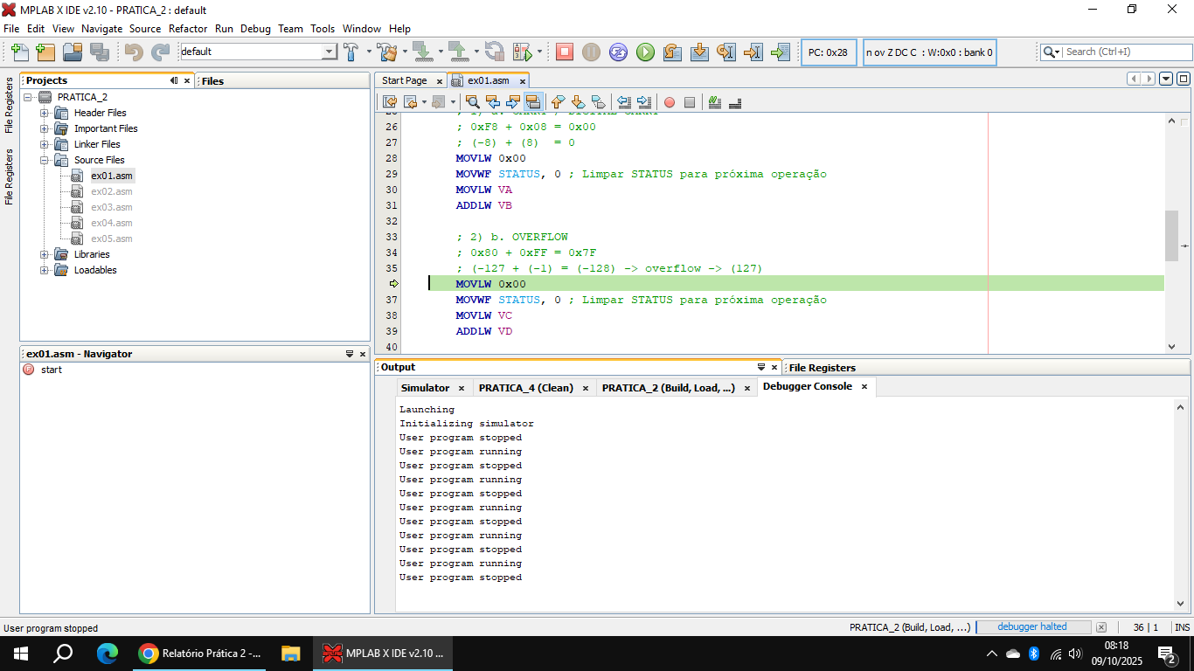
Figura 1:. Registradores Especiais após operação (0xF8 + 0x08)

Nesse exemplo, tanto o CARRY quanto o DIGITAL são ativados, pois a operação tem carrys do 5º ao 1º bit mais significativo.

Como todos os 8 bits são 0, a flag ZERO também foi ativada.

- Consideramos somar o número negativo que está na extremidade do intervalo [2⁷, -2⁷], -127 (0x80) com -1 (0xFF) para quebrar a escala de gerar um OVERFLOW.

$1$
$10000000$
$+11111111$
___________
$01111111$

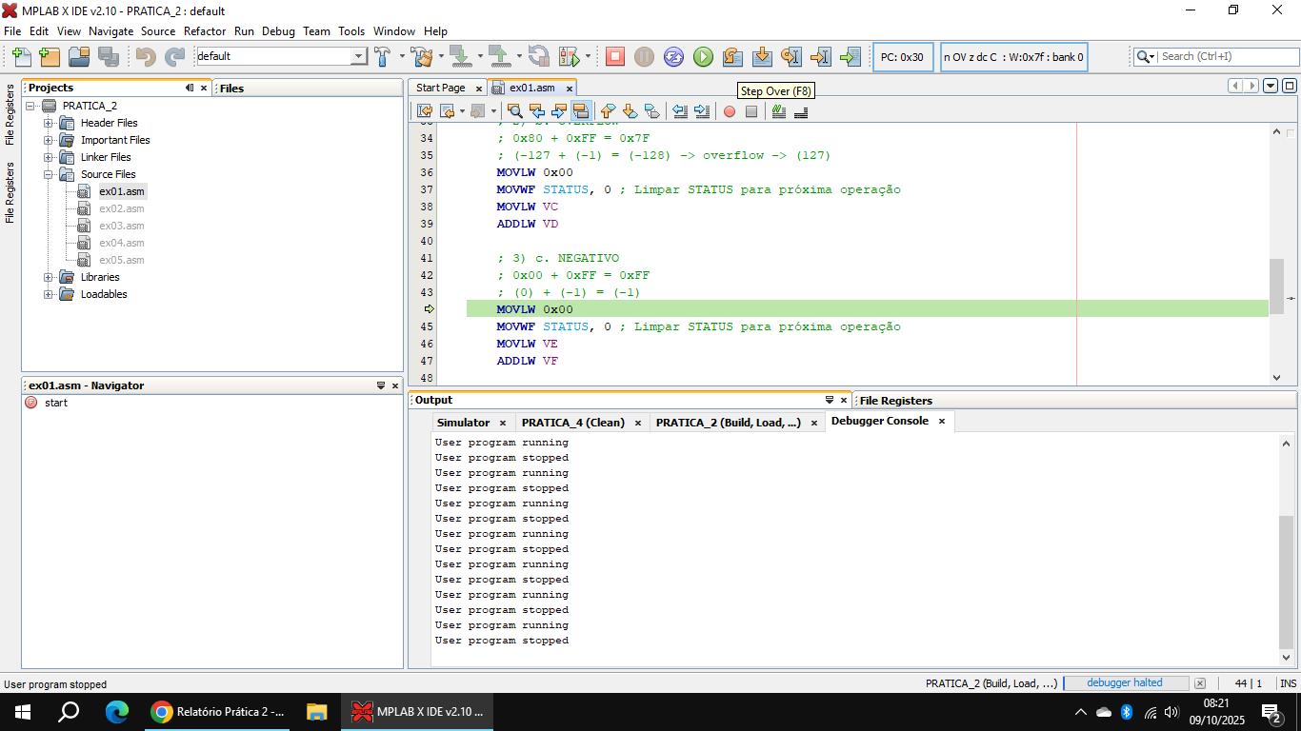
Figura 2:. Registradores Especiais após operação (0x80 + 0xFF)

Após quebrar a escala, o WREG passou de -127 para +127, ativando a flag de OVERFLOW.

- Nesse exemplo, consideramos somar 0 (0x00) com -1 (0xFF), para resultar um número negativo e ativar a flag NEGATIVE

$00000000$
$+11111111$
___________
$11111111 <-$ bit de sinal é 1

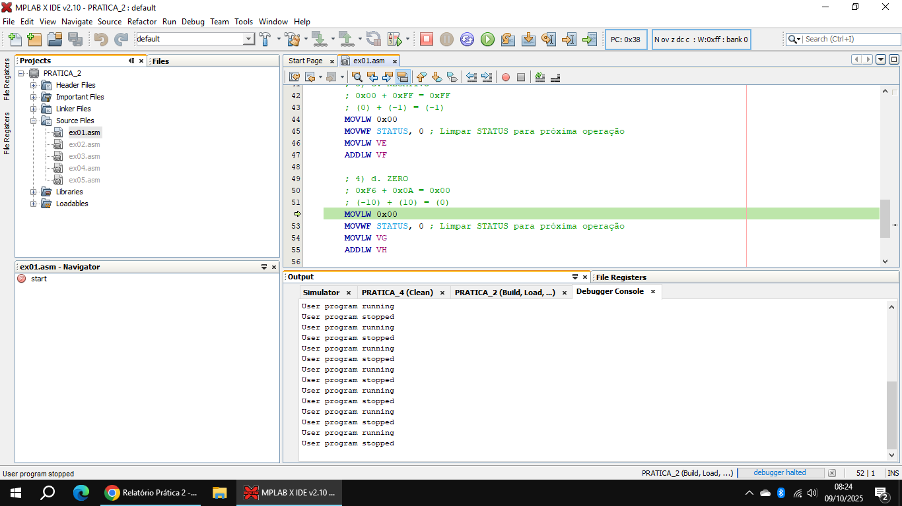
Figura 3:. Registradores Especiais após operação (0x00 + 0xFF)

Como o resultado da operação tem o primeiro bit (sinal) igual a 1, a flag NEGATIVE é ativada.

- Consideramos a operação -10 (0xF6) + 10 (0x0A) para testar a flag ZERO

$11110110$
$+00001010$
___________
$00000000 <-$ todos os bits são 0

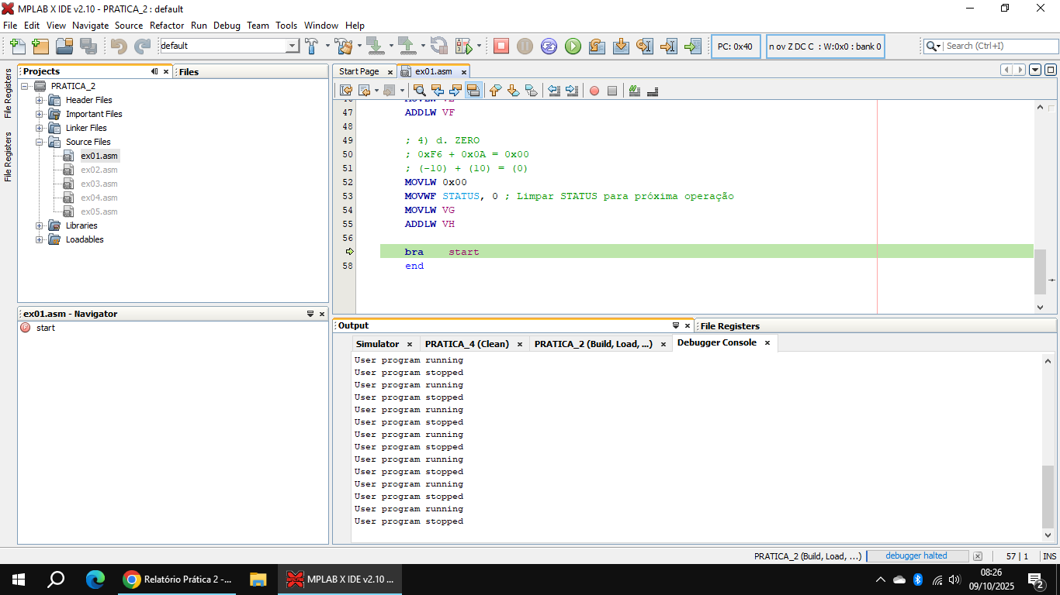
Figura 4:. Registradores Especiais após operação (0xF6 + 0x0A)

A flag ZERO é ativada, pois todos os bits são 0

- Programa ex02.asm

#include <p18f4550.inc>

; Endereços de Memória (A e B)
#define FA 0x00
#define FB 0x01
; Valores literais (a e b)
#define VA 0x01
#define VB 0xEF

org 0x0000
bra start

org 0x0020
start:
; VB = VB + VA (VB += VA)
; 0xEF + 0x01 = 0xF0

MOVLW VB ; Carregar VB em FB
MOVWF FB, 0
MOVLW VA ; Carregar VA em FA
MOVWF FA, 0
ADDWF FB, F ; Somar VA + VB e guardar resultado em VB

bra start
end
Para esse programa, consideremos utilizar os valores VA e VB iguais a 0x01 e 0xEF, respectivamente. A operação aritmética, VB = VB + VA, podem ser interpretadas nos dois casos de representações, com e sem sinal, pois 0x01 equivale a (1) e 0xEF equivale a (239) em binário e (-17) em complemento de 2.

Levando em conta essas informações, sabe-se que o resultado, ao final do programa, deve ser 240 (1 + 239) em binário e -16 (-17 + 1) em complemento de 2, equivalente ao hexadecimal 0xF0.

Verifiquemos:

Primeiro carregamos os literais de VA e VB no WREG e depois passamos para os respectivos endereços FA e FB, em seguida a instrução ADDWF soma o valor atual do WREG (VA) com o valor no endereço FB (VB). O resultado dessa soma é salvo no próprio endereço, pois a operação é do tipo VB += VA.

Ao final, os seguintes valores na memória de dados são mostrados na Figura 5:

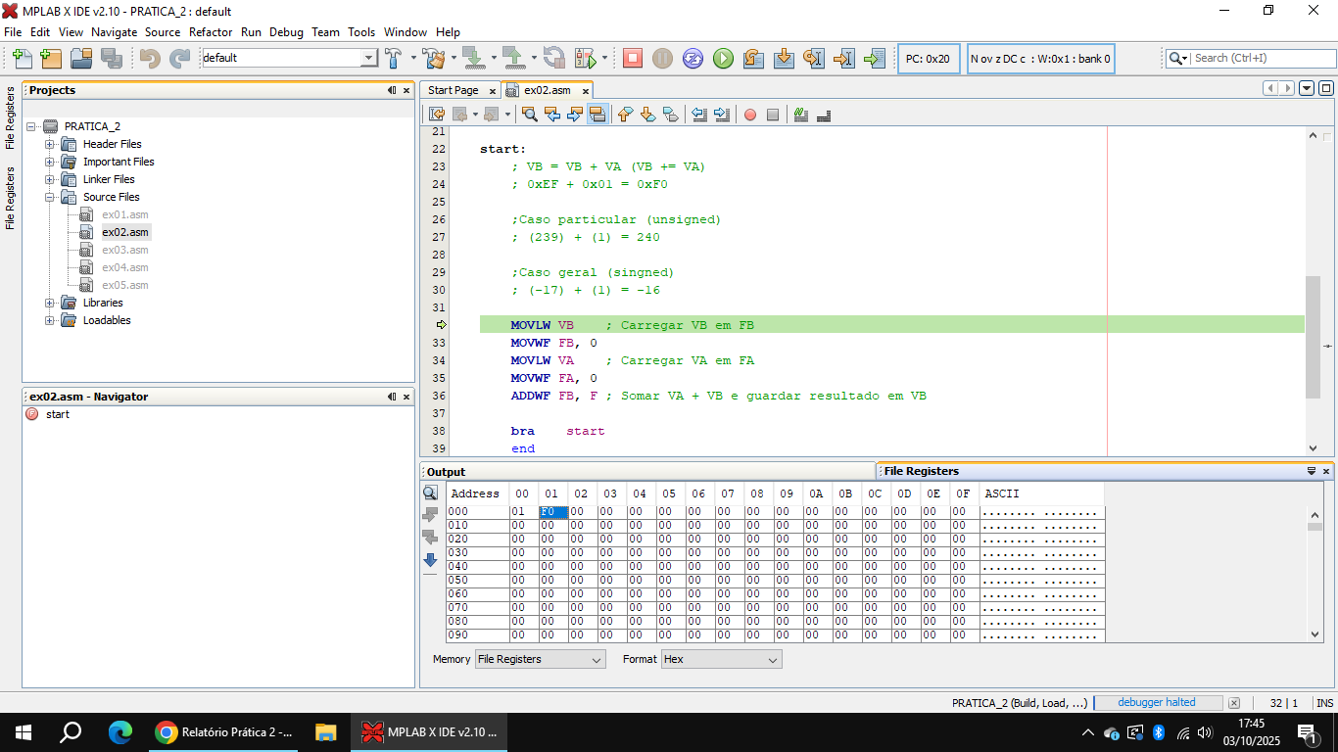
Figura 5:. Endereço FB (0x01), destacado em azul, com valor 0xF0 como esperado

- Programa ex03.asm

#include <p18f4550.inc>

#define FAL 0x01
#define FAH 0x00
#define FBL 0x03
#define FBH 0x02

#define VAL 0x01 ; 0x0001
#define VAH 0x00
#define VBL 0xFA ; 0x00FA
#define VBH 0x00

org 0x0000
MOVLW VBL
MOVWF FBL, 0
MOVLW VBH
MOVWF FBH, 0 ; Carrega VB em FB
MOVLW VAL
MOVWF FAL, 0
MOVLW VAH
MOVWF FAH, 0 ; Carrega VA em FA
bra start
org 0x0020
start:
MOVF FAL, W
ADDWF FBL, F, 0 ; Soma da parte baixa

MOVF FAH, W
ADDWFC FBH, F, 0 ; Soma da parte alta (VA + VB + CARRY)

bra start
end

Esse programa é similar ao ex02.asm em partes. Nesse caso, consideremos utilizar 2 bytes para armazenar um número de 16 bits, assim denotamos VxL como o valor da parte baixa de x e VxH como o valor da parte alta de x, além disso, FxL e FxH são os endereços de memória que armazenam a parte baixa e alta, respectivamente de x.

Antes de executar a label ‘start’, carregamos VA e VB na memória, a escolha disso se dá pela necessidade de observar o momento em que o bit CARRY do Registrador STATUS é setado, atualizando a parte alta do número de 16 bits.

Para esse programa VA é igual a 0x0001 e VB, 0x00FA. Então, esperasse que depois de 6 ciclos de execução da label ‘start’ o valor de VB seja igual a 0x0100, isto é, incremente a parte alta e zere a parte baixa.

Ao fim dos 6 ciclos, os seguintes valores na memória de dados são mostrados na Figura 6:

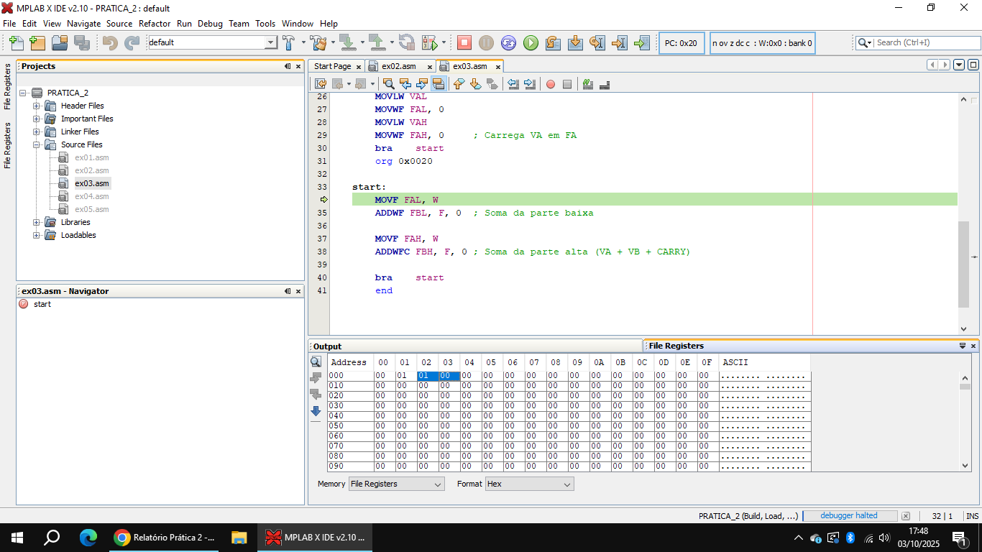
Figura 6:. Endereços FBH e FBL destacados em azul, com valor concatenado de 0x0100 como esperado

- Programa ex04.asm

#include <p18f4550.inc>

#define VA 0x4A
#define VB 0xA5
#define FA 0x00
#define FB 0x01
#define FC 0x02

org 0x0000
bra start

org 0x0020
start:

; Carregar variáveis
MOVLW VA
MOVWF FA, 0
MOVLW VB
MOVWF FB, 0

MOVLW 0x0F ; Mascara do nibble menos significativo
ANDWF FA, W ; Filtrage de bits
MOVWF FC, 0 ; Resultado é jogado no endereço FC

MOVLW 0xF0 ; Mascara do nibble mais significativo
ANDWF FB, W ; Filtrage de bits
IORWF FC, F, 0 ; Concatenação de resultados no endereço FC

bra start
end

Consideremos para esse programa os valores 0x4A e 0xA5 referentes às variáveis A e B respectivamente. Para os valores considerados, o programa deve retornar um valor no endereço FC igual a 0xAA.

Depois de carregar as variáveis as seguintes operações lógicas foram realizadas:

0x4A = 0b01001000

Selecionando nibble menos significativo de A:

$0b01001000$
$AND 0b00001111$ <- Low Nibble Mask (0x0F)
___________
$0b00001000$ = 0x0A

Após a operação, para não alterar o valor de VA na memória, salvamos o valor filtrado em FC.

0xA5 = 0b10000101

Selecionando nibble menos significativo de B:

$0b10000101$
$AND 0b11110000$ <- High Nibble Mask (0xF0)
___________
$0b10000000$ = 0xA0

O resultado da operação é salvo no WREG, pois será utilizado na próxima instrução.

Para concatenar os nibbles selecionados utilizamos a instrução IORWF.

$0b00001000$
$OR 0b10000000$
___________
$0b10001000$ = 0xAA

IORWF, compara WREG com FC e armazenamos o resultado em FC.

Ao final do programa, os seguintes valores na memória de dados são mostrados na Figura 7:

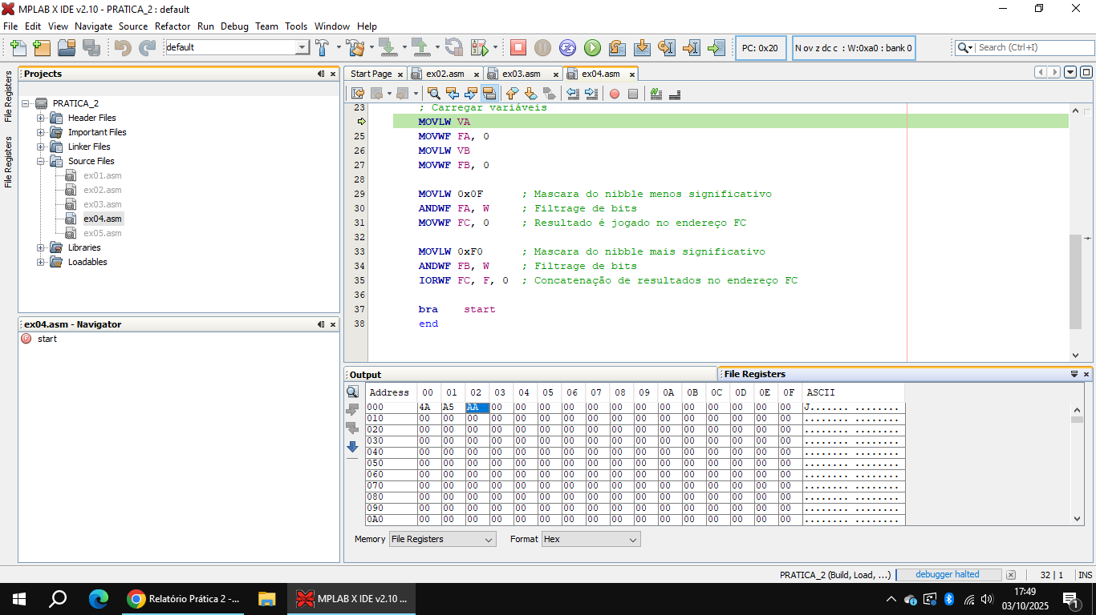
Figura 7:. Endereços FC (0x02) destacado em azul, com valor 0xAA como esperado

- Programa ex05.asm

#include <p18f4550.inc>

#define VA 0x0A ; VA = 10
#define VB 0x10 ; VB = 16
#define FA 0x00
#define FB 0x01
#define FC 0x02

org 0x0000
bra start
org 0x0020

start:

; Carregando variáveis
MOVLW VA
MOVWF FA, 0
MOVLW VB
MOVWF FB, 0

RRCF FB, F ; FB = FB / 2
RRCF FB, F ; FB = FB / 2
RLCF FA, F, 0 ; FA = FA * 2
MOVF FA, W ; W <- FA
ADDWF FB, W, 0 ; W = FA + FB
MOVWF FC, 0 ; FC <- W

bra start
end

Rotacionar um bit para esquerda equivale a multiplicar o número por 2, de forma análoga, rotacionar um bit para direita equivale a dividir o número por 2. Seguindo essa ideia, devemos rotacionar VB duas vezes para a direita (RRCF) e rotacionar VA uma vez para a esquerda (RLCF), ao final, somar os valores e armazenar no endereço de resultado.

Os valores 0x0A (10) e 0x10 (16) foram utilizados para A e B, respectivamente, assim, o resultado final VC = (10 * 2) + (16 / 4), deve ser 24 (0x18).

Ao final do programa, os seguintes valores na memória de dados são mostrados na Figura 8:

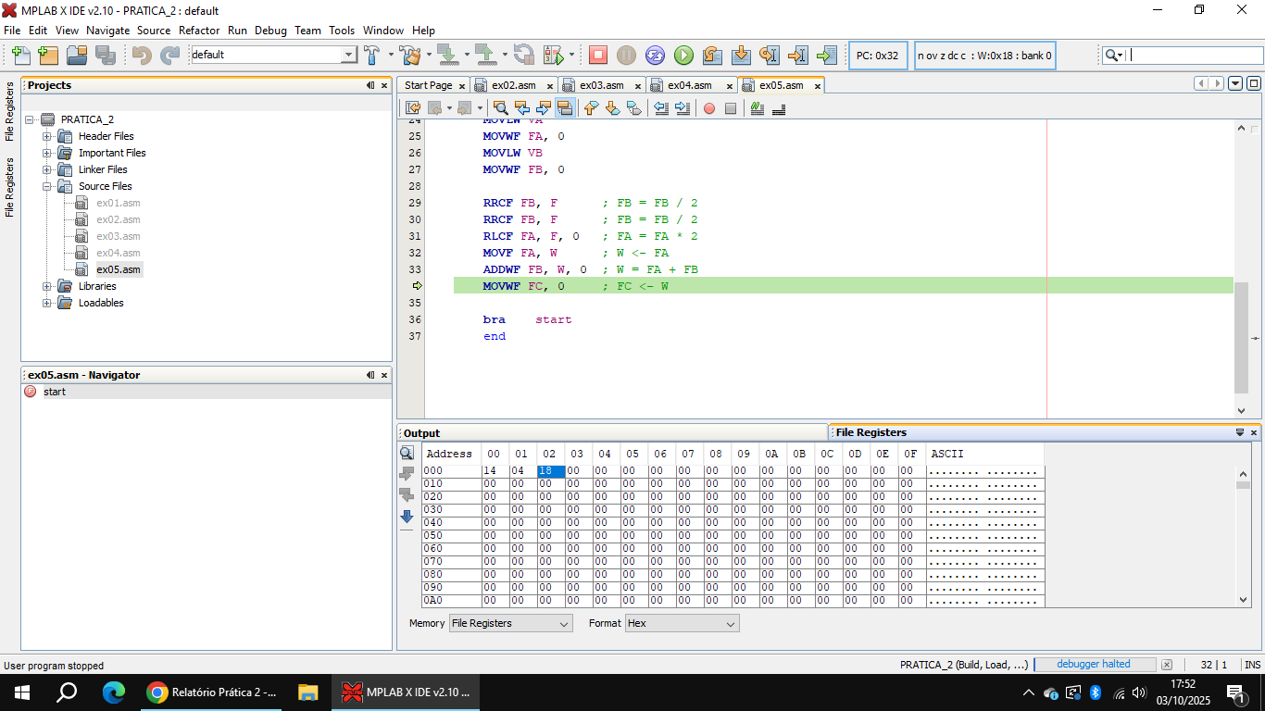
Figura 8:. Endereços FC (0x02) destacado em azul, com valor 0x18 como esperado

